**Контрольная работа**

По дисциплине «Логистика»

На тему: «**Стратегия и планирование в логистике**»

– 2010

Оглавление

1. Стратегия и планирование в логистике 2

1.1 Логистическая стратегия, организация обмена и коммуникационных потоков. 2

1.2 Стратегические решения по каналам сбыта. 3

1.3 Разработка стратегии и её реализация в области логистики 3

2. Практическая часть 3

Список литературы: 3

# 1. Стратегия и планирование в логистике

## 1.1 Логистическая стратегия, организация обмена и коммуникационных потоков.

Логистическая стратегия фирмы направлена на оптимизацию ресурсов компании при управлении основными и сопутствующими потоками. Стратегические цели задаются с помощью одного или нескольких ключевых показателей эффективности логистики. Логистическая стратегия может быть построена на основе максимизации (минимизации) одного или нескольких ключевых показателей.

Можно дать следующее определение логистической стратегии: логистическая стратегия — это долгосрочное, качественно определенное направление развития логистики, касающееся форм и средств ее реализации в фирме, межфункциональной и межорганизационной координации и интеграции, сформулированное высшим менеджментом компании в соответствии с корпоративными целями.

Среди большого числа логистических стратегий, применяемых компаниями, можно выделить несколько базовых, наиболее широко используемых в бизнесе при построении логистической системы. Эти стратегии, а также основные пути их реализации представлены в виде таблицы (Табл. 1.1).

Таблица 1.1

|  |  |
| --- | --- |
| **Стратегия** | **Пути реализации** |
| Минимизации общих логистических издержек | Сокращение логистических издержек в отдельных логистических функциях; Оптимизация уровней запасов в логистической системе; Выбор оптимальных вариантов «складирование — транспортировка» (переключение с одной логистической функции на альтернативную); Оптимизация решений в отдельных функциональных областях и/или логистических функциях по критерию минимума логистических издержек; 3PL подход и т.п. |
| Улучшения качества логистического сервиса | Улучшение качества выполнения логистических операций и функций (транспортировки, складирования, грузопереработки, упаковки и т.п.); Поддержка предпродажного и послепродажного сервиса; Сервис с добавленной стоимостью; Использование логистических технологий поддержки жизненного цикла продукта; Создание системы управления качеством логистического сервиса; Сертификация фирменной системы управления качеством в соответствии с национальными и международными стандартами и процедурами (в частности ISO 9000); Бенчмаркинг и т.д. |
| Минимизации инвестиций в логистическую инфраструктуру | Оптимизация конфигурации логистической сети: прямая доставка товаров потребителям, минуя складирование; использование складов общего пользования; использование логистических посредников в транспортировке, складировании, грузопереработке; использование логистической технологии «точно в срок»; оптимизация дислокации объектов логистической инфраструктуры и др. |
| Логистический аутсорсинг | Решение «делать или покупать»; Сосредоточение компании на своих ключевых областях компетенции, поиск логистических посредников для выполнения неключевых функций; Оптимизация выбора источников внешних ресурсов; Оптимальная дислокация производственных мощностей и объектов логистической инфраструктуры; Применение инноваций поставщиков; оптимизация числа логистических посредников и закрепляемых за ними функций. |

Логистические стратегии построены на основе минимизации или максимизации одного ключевого показателя, например общих логистических издержек. Однако при этом необходимо ввести ограничения на другие, существенные с точки зрения стратегии фирмы, показатели. Для стратегии минимизации общих логистических издержек таким показателем будет качество логистического сервиса. В общем случае — чем выше требования потребителей к качеству логистического сервиса, тем выше должны быть логистические издержки, обеспечивающие этот уровень. Поэтому естественным ограничением является ограничение на базовый уровень качества потребительского сервиса. В ряде случаев стратегия минимизации общих логистических издержек может быть трансформирована в стратегию максимизации отношения: уровень качества сервиса/общие логистические издержки. Реализация стратегии минимизации общих логистических издержек осложняется слабой формализуемостью параметров качества логистического сервиса и субъективной оценкой качества сервиса со стороны потребителей.

## 1.2 Стратегические решения по каналам сбыта.

Для большинства рынков физическое и/или психологическое расстояние между изготовителями и конечными пользователями таково, что эффективное согласование спроса и предложения требует наличия посредников. Необходимость сбытовой сети обусловлена тем, что изготовитель неспособен принять на себя все обязанности и функции, вытекающие из требований свободного обмена в соответствии с ожиданиями потенциальных потребителей. Обращение к посредникам означает для фирмы потерю контроля над определенными элементами процесса коммерциализации. Поэтому для фирмы выбор сбытовой сети (каналов распределения) - это стратегическое решение, которое должно быть совместимо не только с ожиданиями в целевом сегменте, но и с ее собственными целями.

Сбытовая сеть может быть определена как структура, сформированная партнерами, участвующими в процессе конкурентного обмена, с целью предоставления товаров и услуг в распоряжение индивидуальных потребителей или индустриальных пользователей. Этими партнерами являются: изготовители, посредники и конечные пользователи-покупатели. Любой сбытовой канал выполняет определенный набор функций, необходимых для осуществления обмена.

Высокий уровень затрат постоянно побуждает предприятия к поиску более совершенных методов сбыта. При этом очевидно, что функции сбыта можно передать, но их нельзя исключить. С точки зрения фирмы, передача указанных функций посредникам оправдана в той мере, в которой они

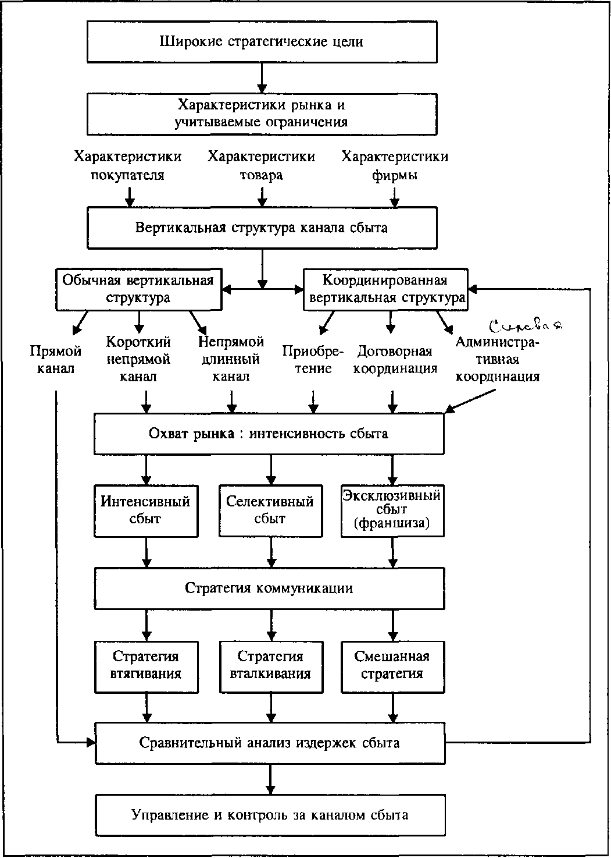

Рис. 1.1 Стратегические решения по каналам сбыта.

благодаря своей специализации способны выполнять их более эффективно и с меньшими затратами, чем сам производитель. Привилегированное положение сбытовиков (дистрибьюторов) по отношению к производителям обусловлено пятью описанными ниже факторами.

**Сокращение числа контактов**

Сложность процесса обмена увеличивается с ростом его участников. Как показано на рис. 1.2, число контактов, необходимых для организации взаимодействия между всеми участниками процесса обмена, в де- (централизованной системе значительно выше, чем в централизованной. Из изображенного здесь примера видно, что если 3 изготовителя пытаются непосредственно связаться с 5 потребителями, то общее число контактов равно 15. Если же производители торгуют через оптового торговца, число необходимых контактов сокращается до 8. Следовательно, централизованная система обмена более эффективна, так как сокращает число действий, обеспечивающих согласование предложения и спроса

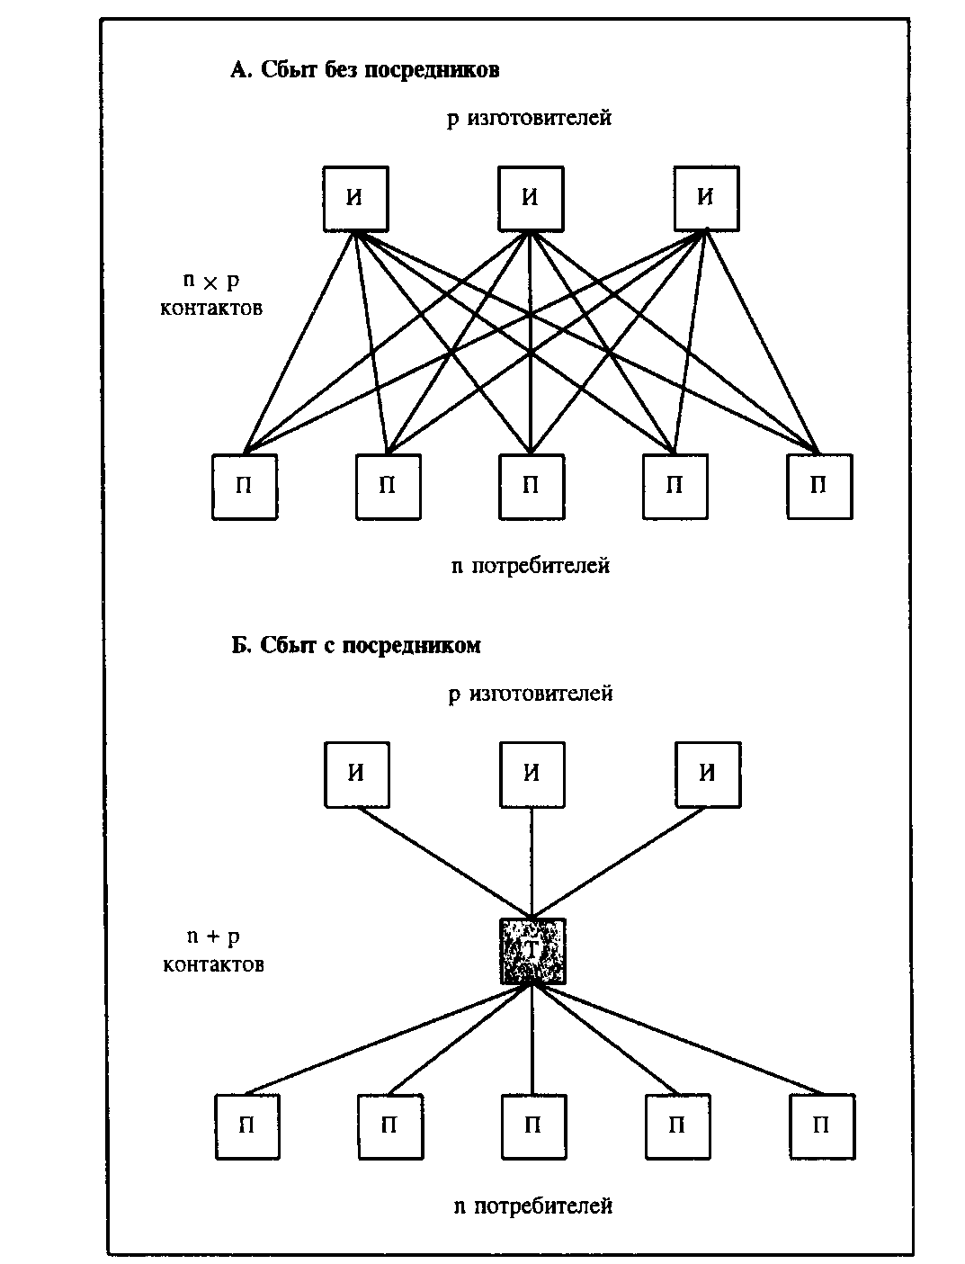

Рис. 1.2. Принцип сокращения числа контактов при централизованном обмене.

**Экономия на масштабе**

Группируя предложения многих изготовителей, посредник способен выполнять определенные функции в большем объеме, чем отдельный изготовитель. Например, издержки торгового представителя оптовой фирмы могут быть распределены по нескольким производителям. В результате расходы на выполнение функции продажи уменьшатся по сравнению с вариантом, когда каждый производитель должен иметь свой торговый персонал.

**Уменьшение функционального несоответствия**

Приобретая крупные количества товаров, обеспечивая их хранение и разбиение на мелкие партии, оптовые и розничные торговцы дают возможность изготовителям и потребителям иметь дело с более удобными для них масштабами поставок. В отсутствие посредников изготовитель должен был бы выпускать товары мелкими порциями, чтобы адаптироваться к объему заказов, поступающих от отдельных покупателей. Кроме того, он был бы вынужден создавать большие запасы.

Если одна организация принимает на себя два разных вида деятельности, например производство и сбыт, оптимальные масштабы для которых различны, она вынуждена осуществлять, по крайней мере один из этих видов в масштабе, который больше или меньше оптимального. Последствием этого будет повышение издержек в сравнении со случаем, когда оба действия выполняются раздельно на своем оптимальном уровне.

**Улучшение ассортимента**

Ассортимент, предлагаемый изготовителем, в большой мере определяется требованиями технической однородности в производстве, применяемыми сырьевыми материалами, технологическими знаниями и т.п., тогда как ассортимент, интересующий покупателя, диктуется ситуацией потребления и взаимодополнительностью товаров. Обычно потребителям нужны разнообразные товары в небольших количествах, тогда как изготовители производят ограниченный набор товаров в больших объемах. Следовательно, роль посредников состоит в обеспечении разнообразия товаров, чтобы покупатели могли в одной сделке приобрести несколько товаров, сэкономив на этом свое время и необходимые усилия. Аналогичная экономия создается и для производителя. Например, фирма, специализирующаяся на инструментах определенного вида, не сможет открыть собственные магазины, если не начнет предлагать в них широкий ассортимент товаров, обычно имеющихся в магазинах этого типа. Очевидно, что торговцу легче обеспечить этот ассортимент, обратившись к нескольким изготовителям, особенно если они являются конкурентами.

**Улучшение обслуживания**

Как правило, посредник ближе к конечному пользователю и поэтому лучше знает его потребности, так что ему легче приспособиться к местным условиям, обеспечить лучшее послепродажное обслуживание и другие услуги.

Однако это превосходство посредников не является непоколебимым. Сбытовик сохраняет свое положение в канале лишь до тех пор, пока другие участники процесса обмена считают, что он выполняет свои функции лучше, чем это могли бы сделать они сами или какие-либо другие организации.

**Конфигурации канала сбыта**

Вертикальная структура канала характеризуется числом уровней, отделяющих производителя от конечного пользователя. По этому критерию можно различать прямые и непрямые каналы. Варианты каналов сбыта приведены на рис. 1.3.

— В прямом канале нет посредника, приобретающего права собственности, и изготовитель продает товар непосредственно потребителю или конечному пользователю.

— В непрямом канале имеется один или несколько посредников. В зависимости от количества посредников между изготовителем и конечным пользователем такой канал называют «длинным» или «коротким».

С точки зрения производителя, чем длиннее канал, тем труднее его контролировать.

Фирма обычно прибегает к использованию нескольких каналов сбыта либо с целью создать конкурентную ситуацию, соперничество между торговцами, либо с целью выхода в несколько сегментов с различными покупательскими привычками.

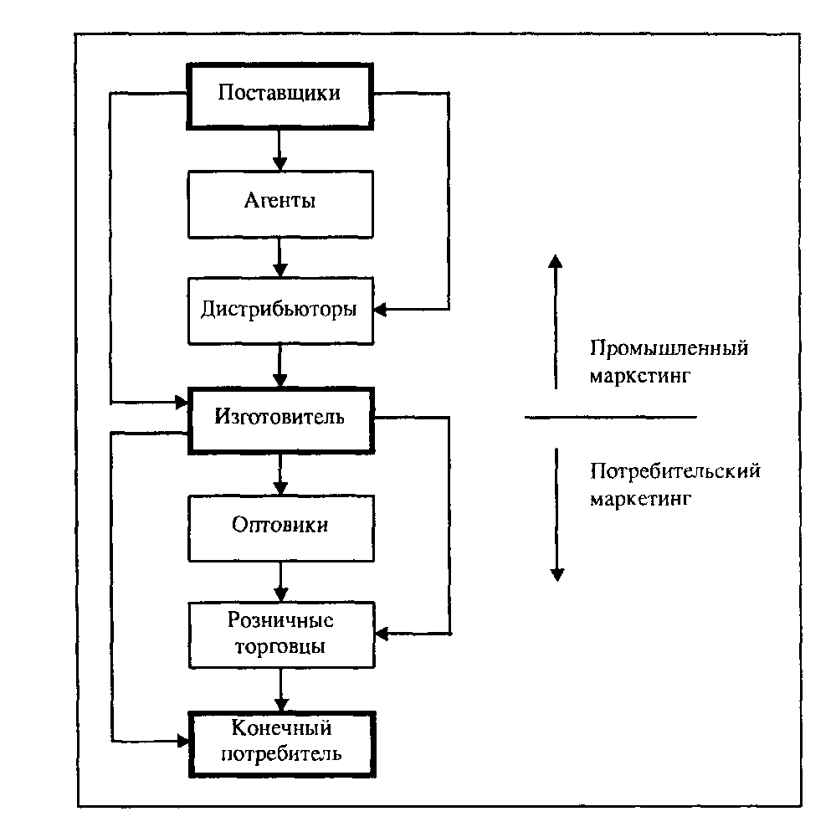

Рис. 1.3. Структуры канала сбыта.

**Критерии выбора канала сбыта**

Выбор конкретного канала сбыта определяется прежде всего ограничениями, накладываемыми целевым рынком, факторами поведения покупателей, а также особенностями самого товара и фирмы, например доступными ей ресурсами (см. табл. 1.2).

Таблица 1.2. Критерии выбора сбытового канала.

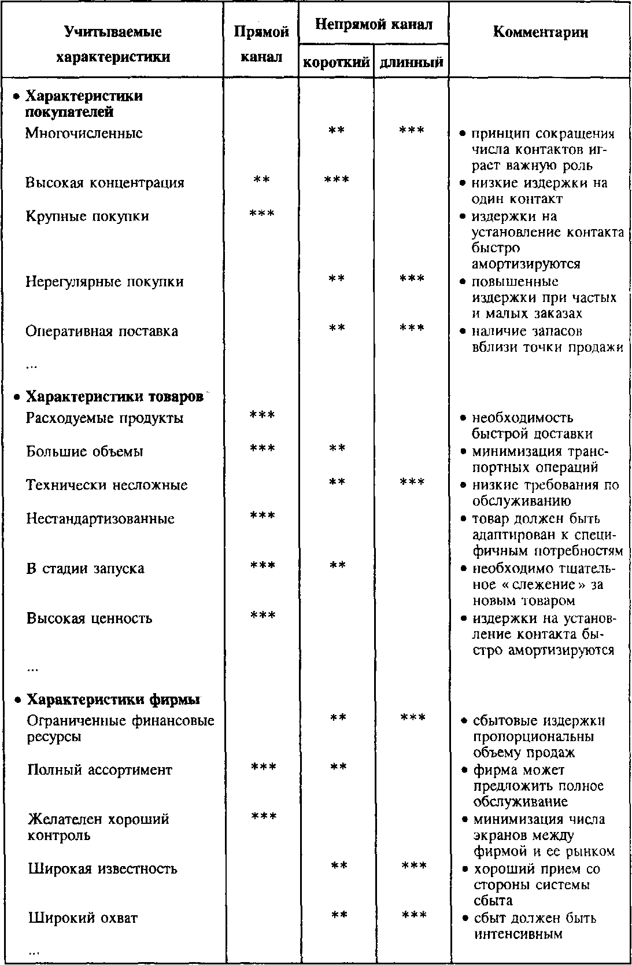

## 1.3 Разработка стратегии и её реализация в области логистики

Стратегия описывает принципиальный образ действий, выбранный для того, чтобы достичь установленных целей. При проектировании логистической стратегии исходной точкой становится всесторонний анализ стратегии более высокого уровня, позволяющий понять, каким образом логистика может внести свой вклад в ее реализацию.

Кроме того, необходимо учитывать:

- среду, в которой ведется бизнес, включающую факторы, влияющие на логистику, но которыми логистика управлять не может;

- особую компетенцию организации, определяемую факторами, которыми организация может управлять и которые она использует, чтобы отличиться от других.

Среда, в которой ведется бизнес, и особые компетенции показывают, какое положение организация занимает в настоящее время, а стратегия более высокого уровня — какое она хочет занимать в будущем. Тогда логистическая стратегия показывает, как организация будет переходить от нынешнего положения к будущему.

Для получения информации о среде ведения бизнеса и об особых компетенциях применяют так называемый логистический аудит. Его цель состоит в сборе значимой информации о существующих приемах, показателях и условиях проведения логистической деятельности. В соответствии с двумя указанными направлениями поиска информации логистический аудит делится на внешний, который занимается средой действия логистики, и внутренний, анализирующий способ выполнения операций внутри организации и выявляющий участки, требующие усовершенствования

Единого, универсального метода разработки логистической стратегии не существует. Логистическая стратегия состоит из ряда целей, процедур, структур, элементов, систем и т.д., которые представляются в виде стратегического логистического плана, содержащего следующие разделы:

* Общее резюме, в котором демонстрируется суть логистической стратегии и показывается ее связь с другими частями организации.
* Цель логистики в организации, требуемые показатели деятельности и способы ее измерения.
* Описание способа, при помощи которого логистика в целом может добиться поставленных целей, изменений, которые для этого будут осуществлены, и того, как будет осуществляться управление ими.
* Описание того, как отдельные функции логистики (снабжение, транспорт, контроль над запасами, грузопереработка и т.д.) будут вносить свой вклад в выполнение плана, связанные с этим изменения и процесс интегрирования всех операций.
* Планы, показывающие ресурсы, необходимые для выполнения стратегии.
* Планы по затратам и выбранные финансовые показатели.
* Описание того, как стратегия повлияет на бизнес в целом, особенно с точки зрения целевых показателей этого бизнеса, вклада стратегии в получение ценности для потребителей и удовлетворение их запросов.

Любые стратегии становятся эффективными только тогда, когда они реализованы. Для успешной реализации стратегии надо при ее разработке учитывать, что существуют два типа стратегических решений: первый задает правила и цели, которые надо выполнить, а второй показывает, как надо добиваться выполнения этих правил на практике. Например, стратегическое решение компании о расширении объемов сбыта — это правило, а внедрение дополнительного канала продаж продукции через Интернет — это конкретное средство выполнения правила. Таким образом, общие цели стратегии должны быть подкреплены решениями, связанными с реализацией, которые затем преобразуются в более подробные тактические и операционные решения, в конкретные действия, принимаемые и реализуемые на низших уровнях (рис. 1.4).

Так стратегическое решение второго типа о внедрении дополнительного канала продаж продукции через Интернет приводит к принятию среднесрочных тактических решений по найму и подготовке персонала, по созданию и функционированию электронной страницы, по организации доставки продукции потребителям, по организации электронных платежей; по использованию дополнительных складов и т.д. Эти тактические решения в свою очередь определяют решения операционного уровня, связанные с покупкой соответствующего оборудования, контролем запасов, экспедированием, маршрутами транспорта и т.д.

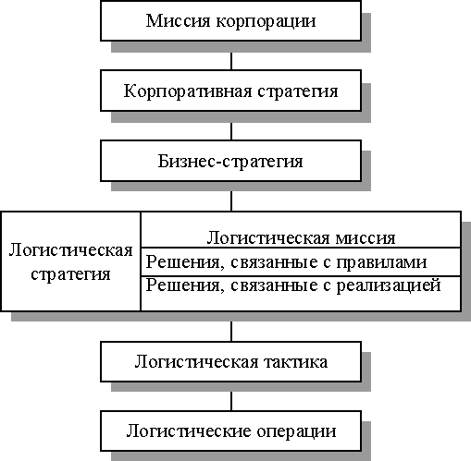

Рис. 1.4 Уровни решений в логистике

# 2. Практическая часть

Исходные данные для расчета:

Таблица 2.1

|  |  |  |  |  |  |
| --- | --- | --- | --- | --- | --- |
| Год | 1996 | 1997 | 1998 | 1999 | 2000 |
| Объем продукции, тыс. т. | 180 | 360 | 600 | 850 | 1080 |

Поданным табл. 2.1 строим график динамики изменения объема продукции за период 1996-2000гг. Из этого графика видна тенденция изменения объема продукции (Рис.2.1).

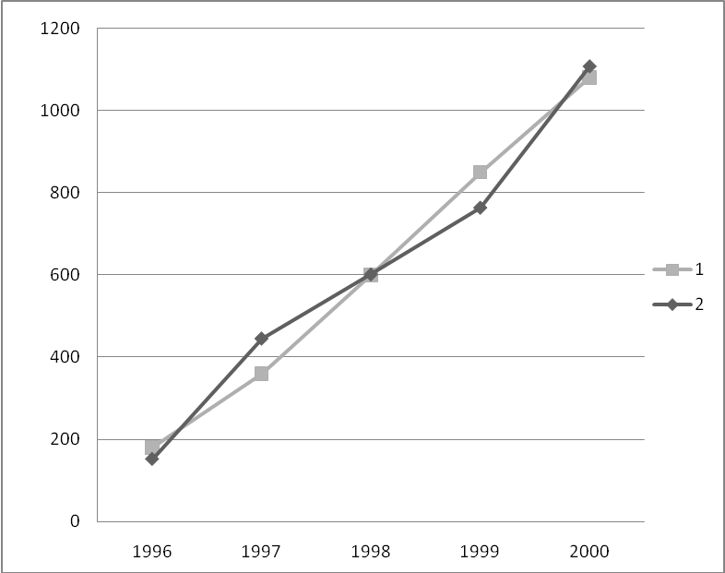

Рис. 2.1. Динамика изменения объема продукции за период 1996-2000гг.

1 – фактические данные; 2 – расчетные данные.

Связь между указанными признаками опишем уравнением:

.



Расчеты представим в виде таблицы (табл.2.2).

Таблица 2.2

Расчет параметров уравнения параболы для выравнивания и прогнозирования объема продукции на региональном складе

|  |  |  |  |  |  |  |  |
| --- | --- | --- | --- | --- | --- | --- | --- |
| **Год** | **Объем**  **продукции,**  **тыс.т.** |  |  |  |  |  |  |
| **1** | 2 | 3 | 4 | 5 | 6 | 7 | 8 |
| **1996** | 180 | -3 | 9 | 81 | -540 | 1620 | 151,4 |
| **1997** | 360 | -1 | 1 | 1 | -360 | 360 | 444,8 |
| **1998** | 600 | 0 | 0 | 0 | 0 | 0 | 601,1 |
| **1999** | 850 | +1 | 1 | 1 | 850 | 850 | 763,8 |
| **2000** | 1080 | +3 | 9 | 81 | 3240 | 9720 | 1108,4 |
| **∑** | 3070 |  | 20 | 164 | 3190 | 12550 | 3069,5 |
| **2001** |  | +5 |  |  |  |  | 1478,6 |
| **2002** |  | +7 |  |  |  |  | 1874,4 |
| **2003** |  | +9 |  |  |  |  | 2295,8 |

По данным таблицы 2.2 исчислим параметры *a, b, c*.

;



;



;



*a*=601,1; *b*=159,5; *c*=3,2.

Сопоставление второго и восьмого столбцов показывает незначительные отклонения теоретических уровней от эмпирических, что свидетельствует о правильности выбора уравнения кривой.

Т.о. в 2003 г. Объем продукции на региональном складе составит:



# Список литературы:

1. Алесинская Т.В. Основы логистики. Общие вопросы логистического управления. Таганрог: Изд-во ТРТУ, 2005. 121 с.
2. Ламбен Жан-Жак Стратегический маркетинг. Европейская перспектива. — М.: Издательство «Наука», 1996. – 589с.
3. Неруш Ю.М. Логистика: Учебник для вузов. – 3-е изд., перераб. И доп. – М.: ЮНИТИ-ДАНА, 2003. – 495 с.
4. Таран С. А. Логистическая стратегия предприятия: разработка и реализация. Практические рекомендации. — М.: Издательство «АльфаПресс», 2010. — 312 с.
5. [www.elitarium.ru](http://www.elitarium.ru)
6. [www.e-college.ru](http://www.e-college.ru)